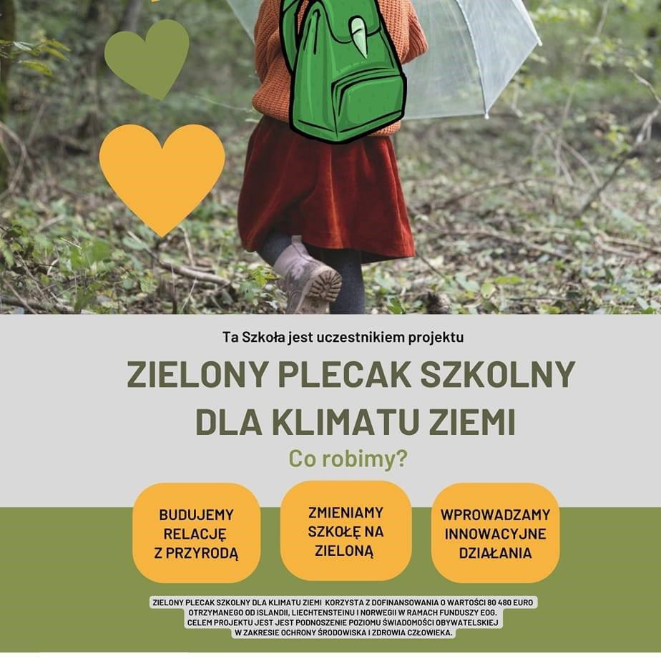
Uczniowie klasy 2e uczestniczą w projekcie ,,Zielony plecak dla klimatu Ziemi”.
Podczas wielu zajęć edukacyjnych staraliśmy się budować relacje z otaczającym nas środowiskiem przyrodniczym. Nasze kontakty z przyrodą podczas jesiennych spacerów obfitowały w wiele zmysłowych wrażeń. Podziwialiśmy jesień wykorzystując wszystkie zmysły, tworzyliśmy obrazy wykorzystując piękne dary przyrody . Pokonaliśmy własne lęki i obawy podczas bezpośredniego kontaktu z niektórymi zwierzętami. To tylko kilka przykładów na doświadczanie i poznawanie.
Zmysłowy spacer na łąkę pełen różnych okazów, kolorów i zapachów.
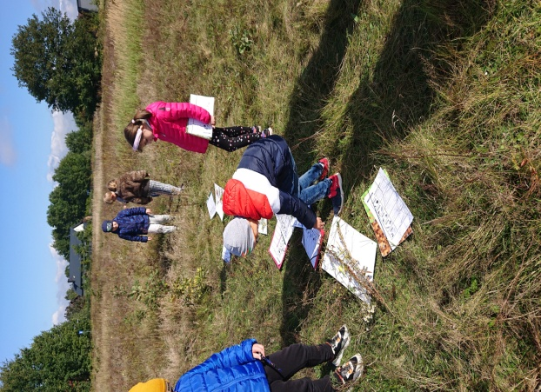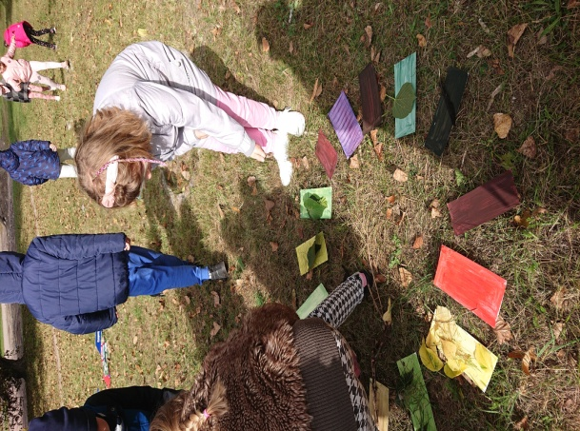

Jesienna sztuka zamknięta w kole.
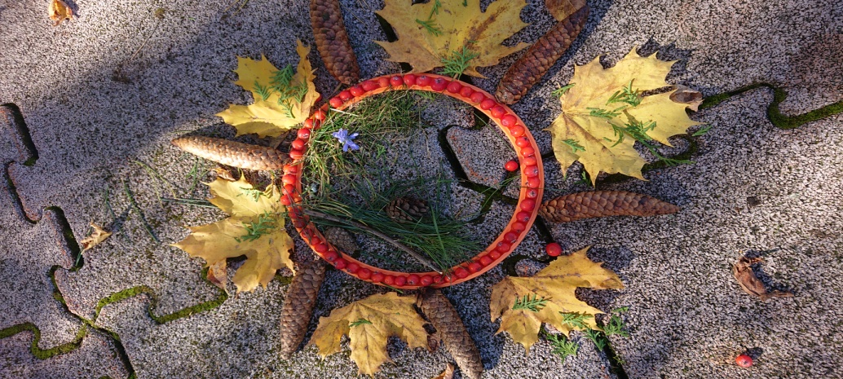
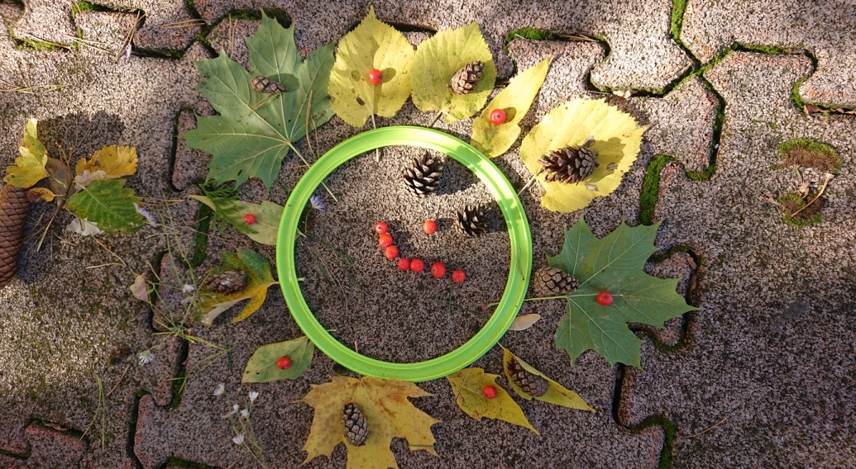
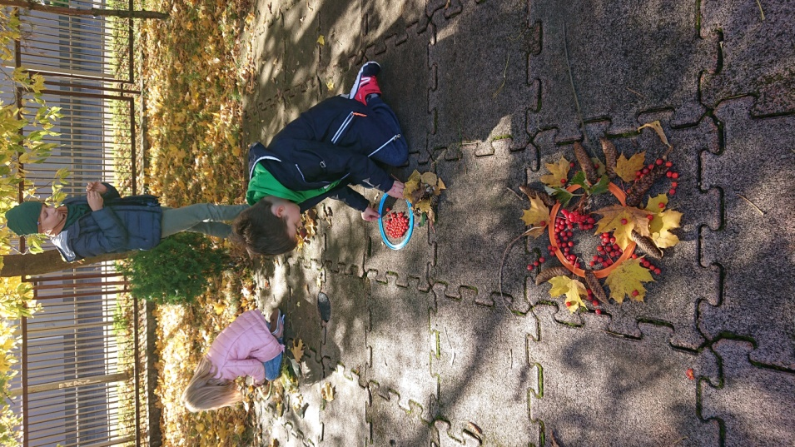

Podziwianie pomników przyrody w Parku Dittricha.

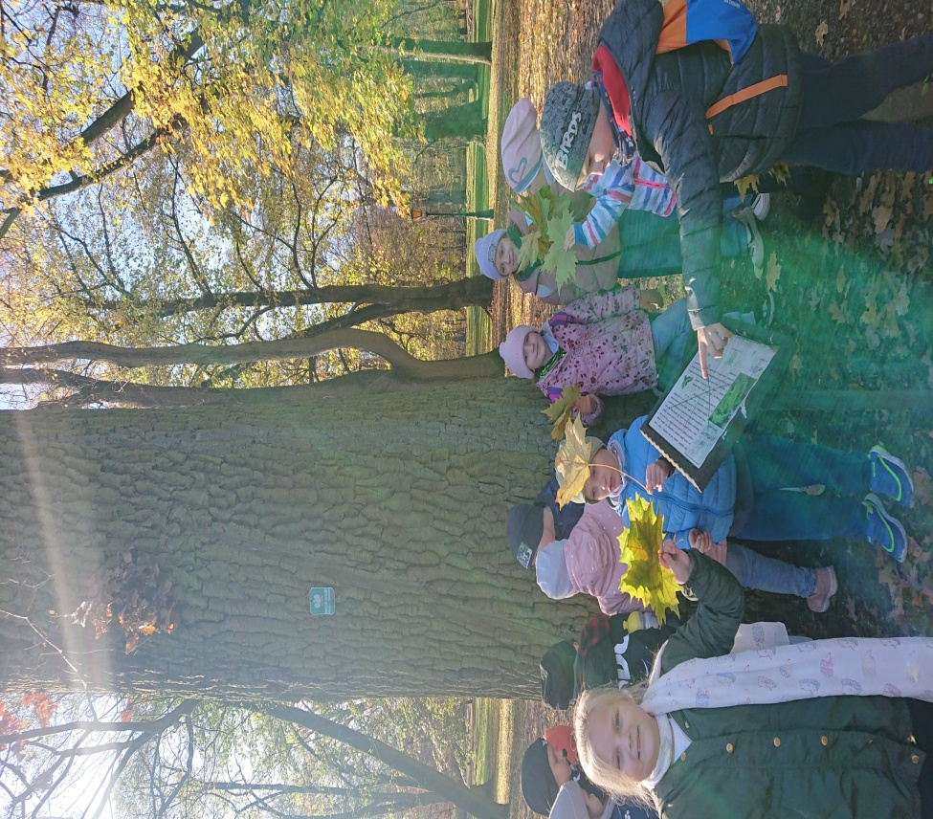
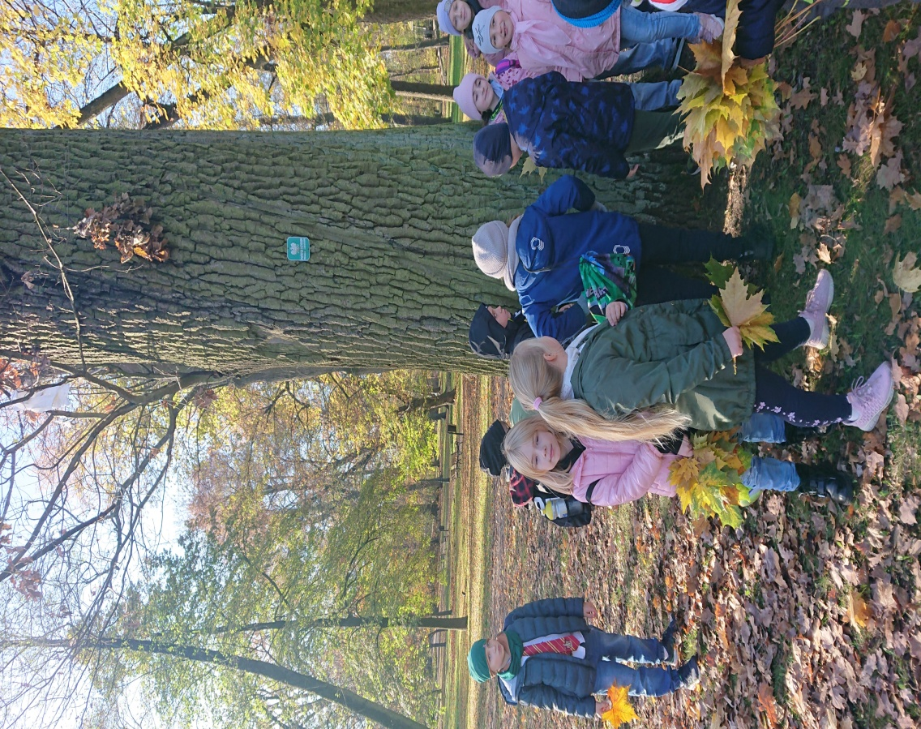
Poznawanie świata zwierząt – lekcja o różnych gatunkach zwierząt w płockim ZOO.

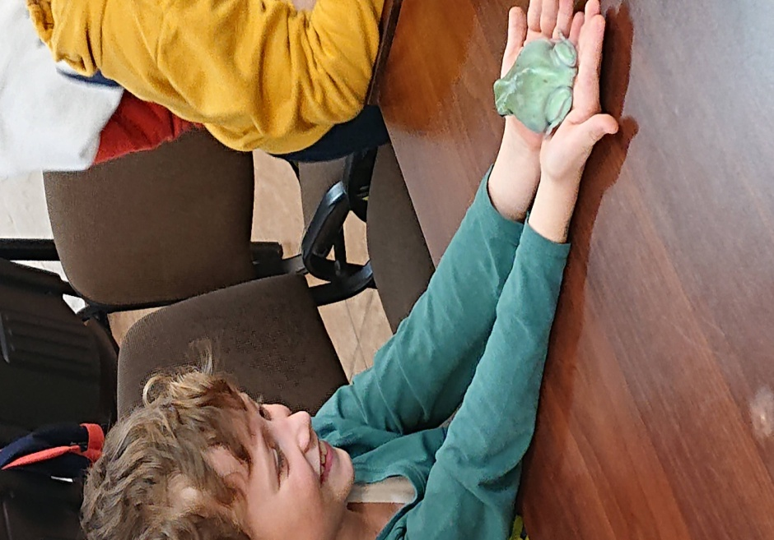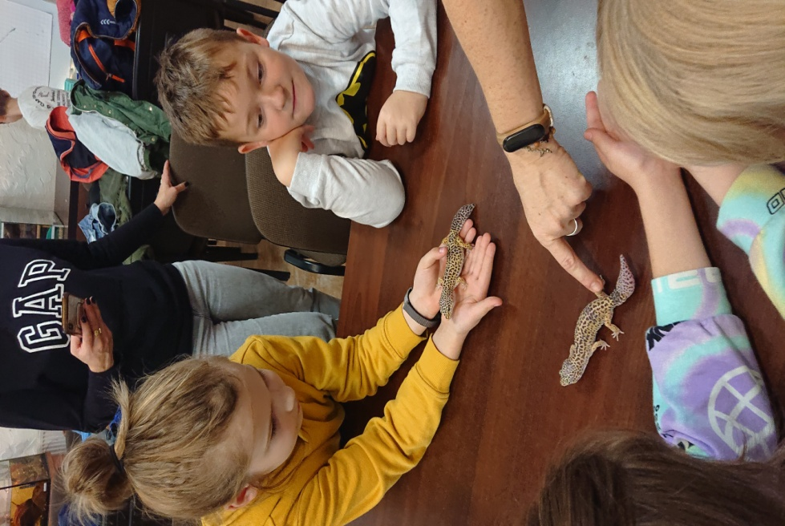
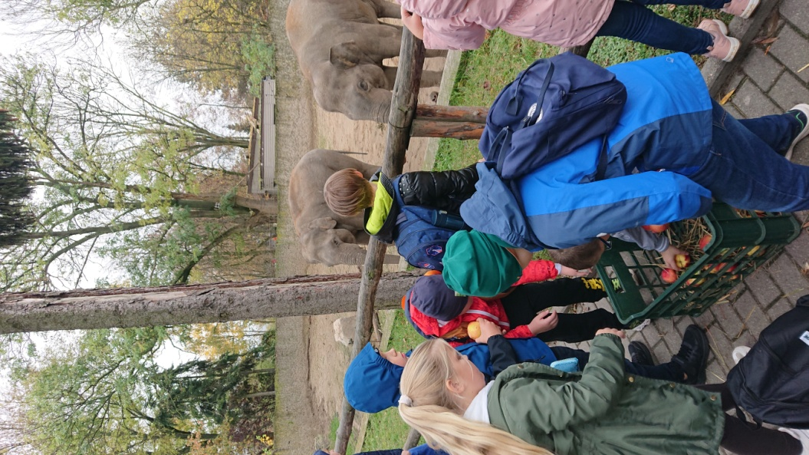
Dbamy o zdrowe odżywianie – sami robimy smaczne i zdrowe śniadanie!
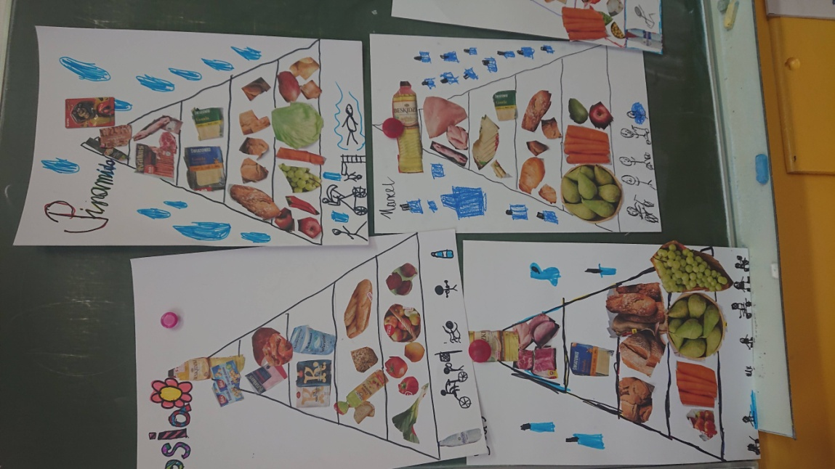

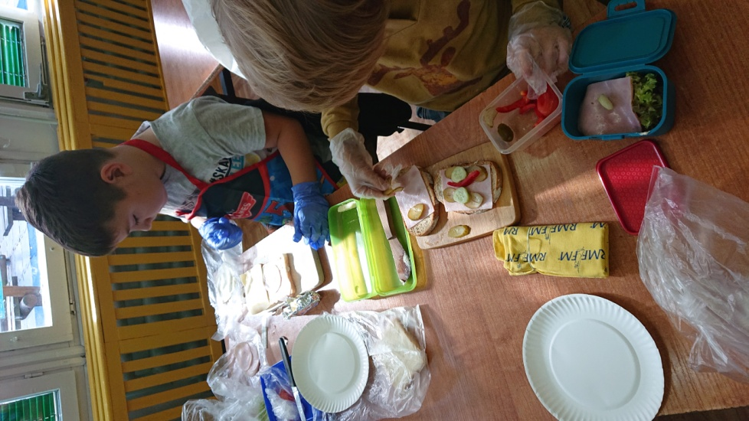
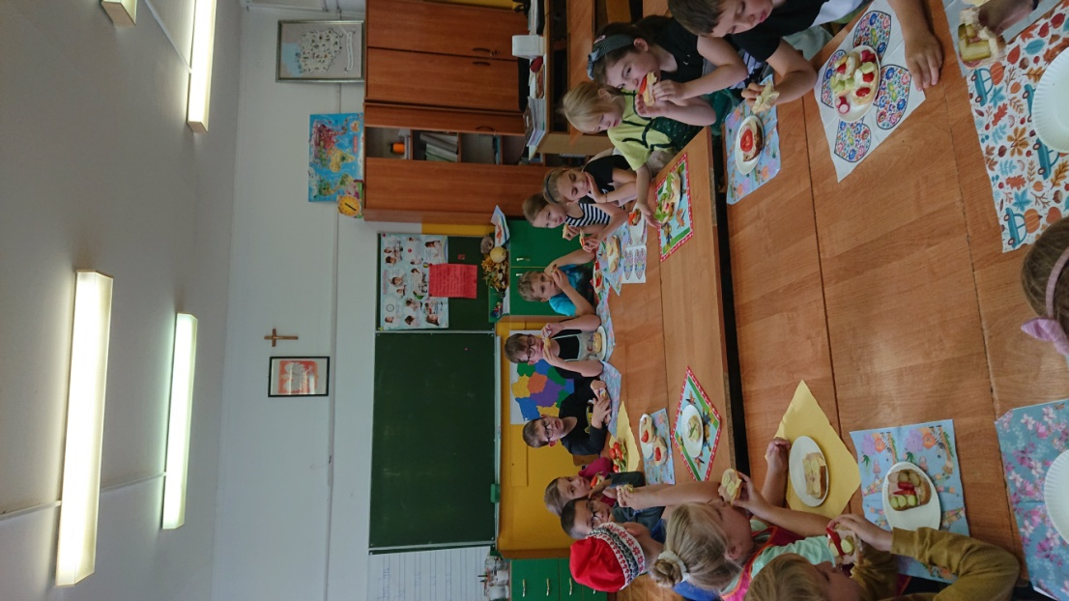

Jesień obfitowała w wiele wrażeń, przed nami kolejna pora roku i następne ciekawe odkrycia.
Małgorzata Jurczewska, Anna Łachnik i uczniowie klasy 2e

